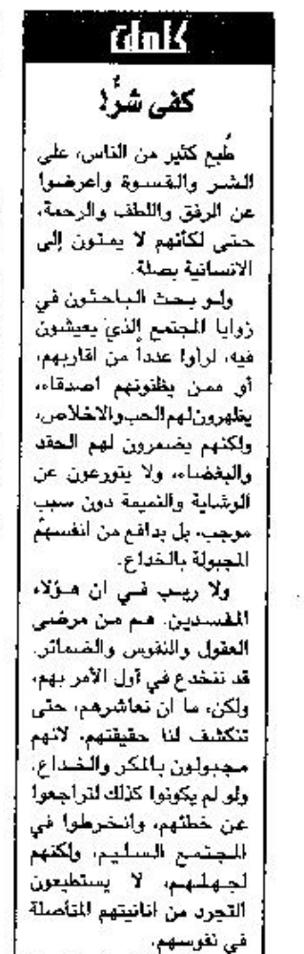
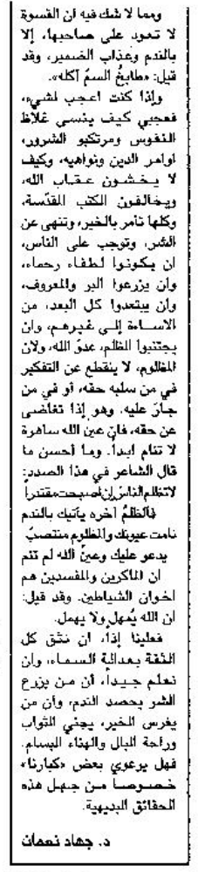

اللواء – 17 تموز 2012

